CAPITULO 3: CONTROL GENETICO DE LA SINTESIS PROTEICA, LAS FUNCIONES DE LA CELULA Y LA REPRODUCCION CELULAR.
Sabemos que los genes, situados en el núcleo del organismo, controlan la herencia de padres e hijos, aunque muchas personas no se den cuenta de eso. Los genes también controlan las funciones de la célula determinando que sustancia van a sintetizarse en ella, ósea que dirán lo que van a secretar.
El proceso completo, desde la transcripción del código genético en el núcleo hasta la traducción del código del ARN y la formación de proteínas en el citoplasma celular, se refiere a menudo como expresión génica.

LOS GENES EN EL NUCLEO CELULAR CONTROLAN LA SINTESIS DE PROTEINAS
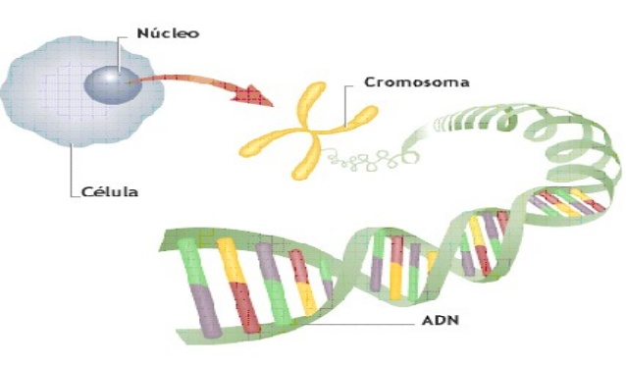
Bloques básicos de ADN
Los componentes químicos básicos del ADN incluyen ácido fosfórico, el azúcar desoxirribosa (que en el caso del ARN es una ribosa) y cuatro bases nitrogenadas (dos purinicas que son la adenina y la guanina y dos pirimídicas que son la citosina y la timina).

Nucleótidos
La primera etapa de la formación del ADN consiste en combinar una molécula de ácido fosfórico, una molécula de desoxirribosa y una de4 las cuatro bases para formar un nucleótido ácido. De esta se vana formar cuatro distintos nucleótidos, los ácidos desoxiadelínico, el ácido desoxitimidílico, el ácido desoxiguanílico y el ácido desoxicitidílico

Los nucleótidos se organizan para formar dos hebras de ADN unidas laxamente entre sí
Cuando dos hebras de ADN se van a unir entre si estas van a estar unidas mediante uno enlaces débiles de hidrogeno. Las uniones van a ser entre purinas y pirimidinas. La adenina se va a unir con la timina y la guanina se va a unir con la citosina.

CODIGO GENETICO
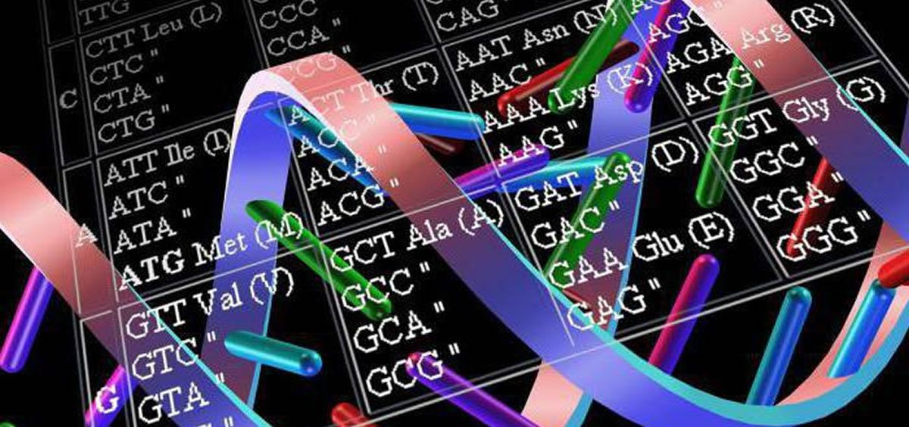
la importancia del ADN se debe a su capacidad de controlar la formación de proteínas en la célula, que se conseguirá mediante un código genético.
El código genético consta de un triplete de bases, es decir, tres sucesivas que componen una palabra del código genético

EL CODIGO DE ADN DEL NUCLEO CELULAR SE TRANFIERE A CODIGO DE ARN EN EL CITOPLASMA CELULAR: PROCESO DE TRANSCRIPCION
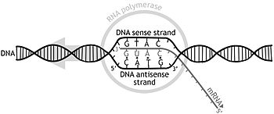
El ADN se encuentra en el núcleo, pero la mayoría de las funciones celulares se realizan en el citoplasma. El control que hay para regular las funciones celulares es el ARN, cuya formación está regulada por el ADN. El código se transfiere al ARN por medio de un proceso llamado transcripción.

EL ARN SE SINTETIZA EN EL NUCLEO A PARTIR DE UNA PLANTILLA DE ADN
En la síntesis de ARN las dos hebras del ADN se separan temporalmente y una de ella se utiliza para la síntesis de ARN. Los tripletes del ADN se utilizan para la formación de un código complementario de una molécula de ARN, a este código complementario se le conoce como codón. El codón controla la secuencia de los aminoácidos que se utilizaran para sintetizar proteínas.

BLOQUES BASICOS PARA LA CONSTRUCCION DEL ARN
Usa los mimos bloque el que el ADN, pero claramente tiene sus diferencias. Como ejemplo es la del azúcar que usa, mientras que el ADN usa desoxirribosa, el ARN usa ribosa como azúcar. Otra segunda diferencia es el cambio de timina, usado en ADN, por uracilo, usado en ARN.

FORMACION DE NUCLEOTIDOS DE ARN
La formación de nucleótidos en el ARN es lo mismo que en el ADN, pero aquí va a cambiar la timina por el uracilo. Se usará Adenina con Uracilo y Guanina con Citosina.

ACTIVACION DE LOS NUCLEOTIDOS DE ARN
La activación de los nucleótidos es gracias a la acción de una enzima llamada polimerasa del ARN. La activación se produce gracias a la unión de dos radicales fosfatos a cada nucleótido más para formar trifosfatos. Estos dos últimos fosfatos se combinan con el nucleótido mediante enlaces de fosfato de alta energía derivados del ATP celular

MONTAJE DE LA CADENA DE ARN A PARTIR DE LOS NUCLEOTIDOS ACTIVADOS USANDO UNA SOLA CADENA DE ADN COMO PLANTILLA: PROCESO DE TRANSCIPCION
En la cadena del ADN al lado de ella hay un gen que se le conoce como promotor. La compleja estructura del ARN polimerasa que es apropiada para reconocer este promotor y se une a él para poder iniciar el proceso de transcripción. Cuando la polimerasa se une al promotor, comienza un proceso de desenrollamiento de dos vueltas de la hélice del ADN. A medida que pasa se le va añadiendo un nucleótido al ARN.

EXISTEN DIFERENTES TIPOS DE ARN
- ARN mensajero precursor (pre-ARNm): es el ARN de cadena única pero inmadura que pasa por un proceso de maduración en el núcleo para formar al ARN mensajero.
- ARN nuclear pequeño (ARNnp): se dirige al recorte del pre-ARNm para formar ARNm.
- ARN mensajero (ARNm): llevan con ellas el código genético al citoplasma para formar la proteína requerida.
- ARN de transferencia (ARNt): transporta los aminoácidos hacia los ribosomas para que formen la molécula requerida.
- ARN ribosómico (ARNr): esta es estructural, ya que junto con otras 75 clases de proteínas va a formar los ribosomas.
- MicroARN (ARNmi): moléculas capaces de regular la transcripción y traducción génica.
ARM MENSAJERO: LOS CODONES
Las moléculas de ARNm se encuentran nadando en el citoplasma. Estas cadenas están compuestas por varios a ciento y miles de nucleótidos de ARN en cadenas no pareadas y contienen codones que son exactamente complementarios a los tripletes del código e los genes de ADN.

CODONES DE ARN PARA LOS DISTINTOS AMINOACIDOS
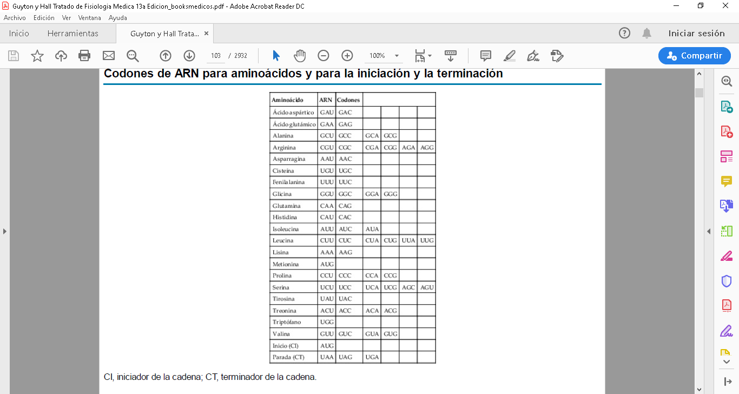

ARN DE TRANSFERENCIA: LOS ANTICODONES
El código especifico dl ARNt que le permite reconocer un codón específico es, de nuevo, un triplete de bases de nucleótidos que se denomina anticodón y se sitúa en otra zona media molécula del ARNt. Durante la formación de la molécula proteica las bases del anticodón se
combinan laxamente mediante enlaces hidrógeno con las bases del codón del ARNm. De esta forma, los aminoácidos respectivos se alinean uno después del otro a lo largo de la cadena del ARNm, con lo que se establece la secuencia apropiada de aminoácidos de la molécula proteica que se está formando.

ARN RIBOSOMICO
Constituye el 60% de los ribosomas. El ribosoma es la estructura física del citoplasma que realmente sintetiza las proteínas. El ribosoma trabaja en conjunto con otros dos tipos d ARN el cual es ARNt le confiere los aminoácidos que necesita para la formación de proteínas mientras que el ARNm le manda la información de la proteína que se necesita sintetizar.

FORMACION DE RIBOSOMAS EN EL NUCLEOLO
A medida que se forma el ARN ribosómico se recoge en el nucléolo, una estructura especializada
adyacente a los cromosomas. Cuando se están sintetizando grandes cantidades de ARN ribosómico, como sucede en las células que fabrican grandes cantidades de proteínas, el nucléolo es una estructura de gran tamaño, mientras que en las células que sintetizan pocas proteínas, el nucléolo a veces ni siquiera se ve. El ARN ribosómico se procesa especialmente en el nucléolo, donde se une a las «proteínas ribosómicas» para formar productos de condensación granulares que son las subunidades primordiales de los ribosomas. Estas subunidades se liberan entonces desde el nucléolo y se transportan a través de los poros grandes de la cubierta nuclear hasta prácticamente todas las partes del citoplasma. Cuando estas subunidades entran en el citoplasma se reúnen para formar los ribosomas maduros y funcionantes. Por tanto, las proteínas se forman en el citoplasma de la célula, pero no en el núcleo celular, porque el núcleo no contiene los ribosomas maduros.

ARNmi Y ARN DE INTERFERENCIA PEQUEÑO
El microARN (ARNmi) está formado por fragmentos cortos de ARN monocatenarios (de 21 a 23 nucleótidos). Los ARNmi son procesados por las células por moléculas que son complementarias al ARNm y que actúan para reducir la expresión génica.
El ARNmi, también llamado ARN de silenciamiento o ARN de interferencia corto. El ARNmi regula la expresión génica por unión a la región complementaria del ARN y por la promoción de la represión de la traducción o degradación del ARNm antes que pueda ser traducido por el ribosoma.
El ARNsi o ARN de interferencia pequeño, también denominado ARN de silenciamiento o ARN de interferencia corto, son moléculas cortas de ARN bicatenario que interfieren con la expresión de genes específicos, pueden administrase para silenciar la expresión de genes específicos. Están diseñados para evitar el procesamiento nuclear por parte del complejo de microprocesador, y después de que el ARNsi entre al citoplasma, activa el complejo de silenciamiento inducido por ARN (RISC), para bloquear la traducción del ARNm.

FORMACION DE PROTEINAS EN LOS RIBOSOMAS: EL PROCESO DE TRADUCCION
Cuando una molécula de ARNm entra al ribosoma, se desplaza a partir de un extremo predeterminado de la molecular de ARN que modifica mediante la secuencia apropiada de las bases del ARN, el llamado codón iniciador de la cadena. Mientras tanto el ARNm se va a desplazar por todo el ribosoma, a este proceso se le conoce como traducción.

POLIRRIBOSOMAS
Una molécula sencilla de ARNm puede formar moléculas proteicas en varios ribosomas al mismo
tiempo, porque el extremo inicial de la cadena de ARN puede ir atravesando ribosomas sucesivos
cuando abandona el primero. Como consecuencia de este proceso es frecuente encontrar agrupaciones de ribosomas, uniéndose entre 3 y 10 ribosomas a una única molécula de ARNm al mismo tiempo. Estos grupos se conocen como polirribosomas.

MUCHOS RIBOSOMAS SE UNEN AL RETICULO ENDOPLASMICO
Esta unión se da porque los extremos iniciales en muchas moléculas proteicas en formación tienen secuencia de aminoácidos que se unen inmediatamente a los locus con los receptores específicos en el retículo endoplásmico. El proceso de traducción se produce en varios ribosomas al mismo tiempo en respuesta a la misma cadena de ARNm.

PASOS QUIMICOS DE LA SINTESIS PROTEICA
- Cada aminoácido se activa en un proceso químico que el ATP se combina con el aminoácido para formar un complejo de monofosfato de adenosina con el aminoácido.
- El aminoácido, que tiene un exceso de energía, se combina entonces con su ARNt específico para formar un complejo aminoácido-ARNt, y al mismo tiempo, se libera el fosfato de adenosina.
- El ARNt que transporta el complejo de aminoácido entra en contacto con la molécula del ARNm en el ribosoma, donde el anticodón del ARNt se une a su codón específico del ARNm, con lo que se alinea al aminoácido para formar la molécula proteica.

Gracias a la enzima peptidilo transferasa, se van a formar enlaces peptídicos entre los aminoácidos sucesivos que se van añadiendo progresivamente a la cadena proteica.

ENLACE PEPTIDICO
Este enlace se da cuando los aminoácidos se van combinando entre si para formar la proteína

SINTESIS DE OTRAS SUSTANCIAS EN LA CELULA
Las diferentes enzimas que se elaboran mediante las distintas reacciones químicas tienen lugar en las células. Estas enzimas favorecen la síntesis de lípidos, glucógeno, purinas, pirimidinas y cientos de otras sustancias. Todas estas sustancias contribuyen a múltiples procesos en la célula.

CONTROL DE LA FUNCION GENICA Y ACTIVIDAD BIOQUIMICA DE LAS CELULAS
Cada célula utiliza mecanismos internos de retroalimentación muy potentes que mantienen el orden de las distintas actividades celulares. Por cada gen (y hay aproximadamente 30.000 en total) hay al menos uno de estos mecanismos de retroalimentación.
Básicamente, hay dos métodos de control de las actividades químicas de la célula: 1) regulación
genética, en la que se controla el grado de activación de los genes y la formación de productos
génicos, y 2) regulación enzimática, en la que se controlan los niveles de actividad de las enzimas ya formadas en la célula.

REGULACION GENETICA
Esta cubre todo el proceso, desde la transcripción del código genético en el núcleo hasta la formación de proteínas e el citoplasma. La regulación de la expresión génica dota a todos los seres vivos la capacidad de responder a los cambios en su ambiente.

CONTROL DE LAS FUNCIONES INTRACELULARES MEDIANTE LA REGULACION ENZIMATICA
La regulación enzimática representa una segunda categoría de mecanismos por los cuales se pueden controlar las funciones celulares.

INIBICION ENZIMATICA
Algunas de las sustancias químicas formadas en la célula ejercen una retroalimentación directa
inhibiendo los sistemas enzimáticos específicos que los sintetizan. Casi siempre, el producto
sintetizado actúa sobre la primera enzima de una secuencia en lugar de hacerlo sobre las enzimas
sucesivas, uniéndose directamente a ella y provocando un cambio conformacional alostérico que la inactiva. Se puede reconocer fácilmente la importancia de la inactivación de la primera enzima, ya que impide la acumulación de los productos intermedios que no se están usando.
La inhibición enzimática es otro ejemplo de control mediante retroalimentación negativa,
responsable del control de las concentraciones intracelulares de muchos aminoácidos, purinas,
pirimidinas, vitaminas y otras sustancias.

EL SISTEMA GENETICO DEL ADN CONTROLA LA REPRODUCCION CELULAR
Los genes y sus mecanismos reguladores determinan las características de crecimiento de las células y también si se dividen para formar nuevas células.

Ciclo vital de la célula
Es el tiempo que transcurre desde el inicio de la reproducción celular hasta el inicio de la siguiente reproducción celular. La mitosis en sí dura solo unos 30 minutos, por lo que más del 95% del ciclo vital de las células está representado por el intervalo entre las mitosis, o interfase, incluso en las células que se reproducen con mayor rapidez.

La reproducción celular comienza con la replicación del ADN
reproducción comienza en el núcleo. El primer paso consiste en la replicación (duplicación) de todo el ADN de los cromosomas. Solo después de que se haya producido esta replicación puede tener lugar la mitosis.
El ADN comienza a duplicarse entre 5 y 10 h antes de la mitosis y la duplicación se completa en 4-
8 h. El resultado neto es que se producen dos réplicas exactas de todo el ADN. Estas réplicas se
convierten en el ADN de las dos células hijas nuevas que se formarán en la mitosis. Después de esta replicación hay otro período de 1-2 h antes de que se inicie bruscamente la mitosis. Durante este período comienzan los cambios preliminares que conducirán a la mitosis.

FENOMENOS QUIMICOS Y FISICOS DE LA REPLICACION DEL ADN
El ADN se replica del mismo modo en el que se transcribe el ARN a partir del ADN, con excepción si se replican dos cadenas de ADN en cada cromosoma y no solo una de ellas; las principales enzimas que participan en la replicación del ADN son la polimerasa del ADN, que es comparable a la polimerasa del ARN y las ADN ligasa, que esta última provocará la unión de los nucleótidos entre sí.

REPARACION DEL ADN, CORRECION DE LECTURA Y MUTACIONES DEL ADN
Durante la hora, más o menos, que transcurre entre la replicación del ADN y el comienzo de la
mitosis hay un período de reparación muy activa y «corrección de lectura» de las cadenas de ADN; es decir, siempre que se hayan emparejado nucleótidos de ADN incorrectos con la cadena original que sirve de plantilla actúan unas enzimas especiales que cortan las zonas defectuosas y las reemplazan con los nucleótidos complementarios apropiados. Este proceso de reparación, que se consigue con las mismas polimerasas del ADN y ADN ligasas que se usan en la replicación, recibe el nombre de corrección de lectura de ADN.
Debido a los procesos de reparación y corrección de lectura, el proceso de transcripción pocas
veces comete errores, pero, cuando lo hace, el error se denomina mutación. La mutación provoca la formación de alguna proteína anormal en la célula en lugar de la proteína necesaria, lo que conduce a funciones celulares anormales y, en ocasiones, incluso a la muerte celular. Aun así, y dado que hay 30000 genes o más en el genoma humano y que el período de una generación humana a otra es de unos 30 años, tendríamos que esperar hasta 10 o más mutaciones en el paso del genoma de un padre a su hijo. No obstante, como protección el genoma humano está representado por dos conjuntos independientes de cromosomas con genes casi idénticos, por lo que el niño dispone casi siempre de un gen funcional de cada par, a pesar de las mutaciones.

CROMOSOMAS Y SU REPLICACION
Las hélices de ADN del núcleo se enrollan en cromosomas. La célula humana contiene 46
cromosomas dispuestos en 23 pares. Los genes de los dos cromosomas de cada par son idénticos o casi idénticos entre sí en su mayor parte, por lo que se dice que en los pares también puede haber genes diferentes, aunque no sea siempre así.
La replicación de todos los cromosomas se produce en los minutos siguientes a la finalización de
la replicación de las hélices de ADN y las hélices nuevas recogen las moléculas proteicas nuevas a
medida que las van necesitando. Los dos cromosomas recién formados se mantienen unidos entre sí (hasta el momento de la mitosis) en un punto que se denomina centrómero, situado cerca del centro. Estos cromosomas duplicados, pero aún unidos entre sí, se conocen como cromátidas.

MITOSIS CELULAR
APARATO MITOTICO
Hay unos aparatos en medio de los cromosomas, llamados centriolos, don pares de estos centroilos se mantiene unidos cerca de un polo del núcleo. Los dos centríolos de cada par se disponen en ángulos rectos entre sí y cada par de centríolos, junto con el material pericentriolar unido a él, compone el centrosoma.
Antes que tenga lugar la mitosis, los centriolos comienzan a separarse. El complejo de microtúbulos que se extiende entre los dos nuevos pares de centríolos es el huso, y todo el conjunto de microtúbulos más los dos pares de centríolos se denomina aparato mitótico.

PROFASE
Esta es la primea fase. En lo que se forma el haz, los cromosomas del núcleo se condensan en cromosomas bien definidos.
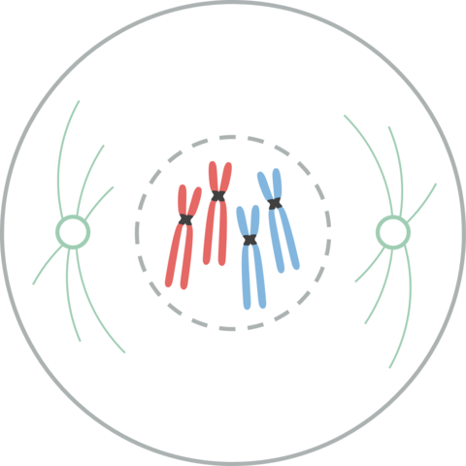

PROMETAFASE
Aquí las puntas de los microtúbulos en crecimiento del áster se fragmentan en la cubierta nuclear. Al mismo tiempo , los tubulos del áster se unen a las cromátidas en los centrómeros, en seguidas las cromátides tiran de iuna cromátida de cada par.
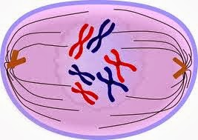

METAFASE
En este punto los dos ásteres del aparato mitotico se separan. Unas moléculas proteicas contráctiles están formadas por la proteína musculas actina.
Los microtúbulos insertados en las cromátidas tiran fuertemente de ellas hasta el centro de la celula, alineándolas para formar el plano ecuatorial del huso mitotico.
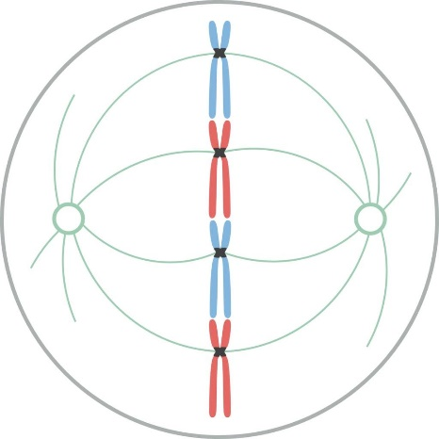

ANAFASE
Al llegar a esta fase las dos cromátidas de cada cromosoma son separadas en el centromero. Son separadas los 46 cromosomas y llegan a existir un total de 46 cromatidas hijas
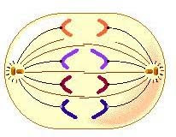

TELOFASE
Esta es la ultima fase de la división celular, aquí las dos romatides de cada cromosoma son separadas por completo, a continuación el aparato mitotico se disuelve y se desarrolla una nueva membrana nuclear. Esta membrana se forma a partir de dos porciones del retículo endoplásmico que ya están presentes en el citoplasma.
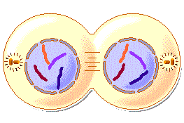
CONTROL DEL CRECIMIENTO Y REPRODUCCION CELULAR
En algunos tejidos la falta de algunos tipos de células hace que crezcan y se reproduzcan con
rapidez hasta que vuelva a haber un número apropiado de estas células. Los mecanismos que mantienen el número apropiado de los distintos tipos de células en el organismo no se conocen con detalle. Pero, en los estudios experimentales se han demostrado al menos tres formas de controlar el crecimiento. El crecimiento se controla a menudo mediante factores de crecimiento que proceden de otras partes del organismo. En segundo lugar, la mayoría de las células normales dejan de crecer cuando han salido de este espacio para su crecimiento, lo que sucede cuando las células crecen en un cultivo tisular; el crecimiento continúa hasta que las células entran en contacto con un objeto sólido y después se detiene. En tercer lugar, las células que crecen en un cultivo celular dejan de hacerlo cuando se ha podido recoger cantidades diminutas de sus propias secreciones en el medio de cultivo. Además, este mecanismo sería un medio de controlar el crecimiento mediante la retroalimentación negativa.

